**ЛЕНИНГРАД**

Ленинград – колыбель пролетарской революции 1917 года, был особым городом для СССР, поэтому в планах гитлеровского командования было полное его уничтожение и истребление населения.

Ожесточенные бои на подступах к Ленинграду начались 10 июля 1941 г. Численное превосходство изначально было на стороне противника: почти в 2,5 раза больше солдат, в 10 раз – самолетов, в 1,2 раза – танков и почти в 6 раз – минометов. В итоге 8 сентября 1941 г. года гитлеровцам удалось захватить Шлиссельбург и таким образом, взять под свой контроль исток Невы. В результате Ленинград был блокирован с суши (отрезан от Большой земли).

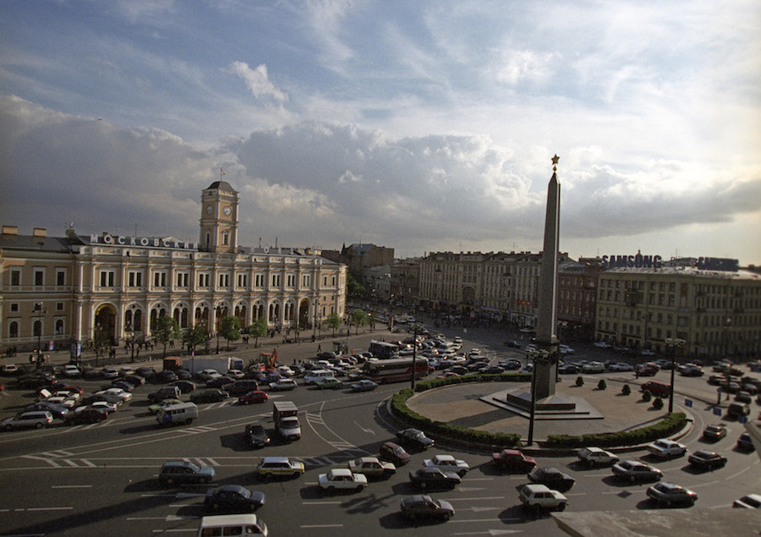

*Московский вокзал. Построен в 1847—1851 годах по проекту архитектора К. А. Тона, при участии Р. А. Желязевича. Обелиск ''Городу-герою Ленинграду''. Установлен в мае 1985 года на Площади Восстания.*

*Сергей Субботин /МИА «Россия сегодня»*

С этого момента началась печально известная 900-дневная блокада города, продолжавшаяся до января 1944 г. Несмотря на начавшийся ужасный голод и непрерывные атаки врага, в результате которых погибли почти 650 000 жителей Ленинграда, они показали себя настоящими героями, все свои силы направлявшими на борьбу с фашистскими захватчиками.

Примечательными фактами в истории военной летописи города на Неве стали следующие цифры: более 500 тысяч ленинградцев выходили на работы по строительству оборонительных сооружений; ими были построены 35 км баррикад и противотанковых препятствий, а также более 4 000 дзотов и дотов; оборудовано 22 000 огневых точек. Ценой собственного здоровья и жизней мужественные ленинградцы-герои дали фронту тысячи полевых и морских орудий, отремонтировали и выпустили с конвейера 2 000 танков, изготовили 10 млн. снарядов и мин, 225 000 автоматов и 12 000 минометов.

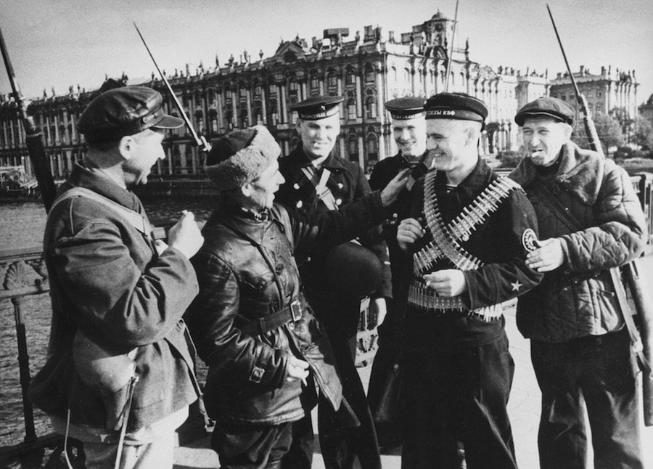

*Патрульный отряд в блокадном Ленинграде. 1942 год. Великая Отечественная война 1941-1945 гг.*

*Борис Кудояров /МИА «Россия сегодня»*

Первый прорыв блокады Ленинграда произошел 18 января 1943 г усилиями войск Волховского и Ленинградского фронтов, когда между линией фронта и Ладожским озером был образован коридор 8-11 км шириной. А через год Ленинград был полностью освобожден. 22 декабря 1942 г. Указом Президиума ВС СССР была учреждена медаль «За оборону Ленинграда», которой удостоились около 1,5 млн. защитников города. Впервые городом-героем Ленинград был назван в приказе Сталина от 1 мая 1945 г. В 1965 году это звание ему было присвоено официально.

Трагическим событиям 1941-44 гг. в городе на Неве посвящено множество памятников и монументов. 9 мая 1975 г, в честь 30-летия Победы в Великой отечественной войне, был открыт Мемориал героям - защитникам Ленинграда. Он представляет собой территорию, площадью 1200 кв. м, с величественным гранитным обелиском в центре разорванного кольца, внутри расположены скульптурные композиции «Защитники города», «Блокада». В подземной части размещен музей, содержащий вещественные экспонаты и документы, отражающие подвиг мужественных защитников Ленинграда и его жителей во время войны.

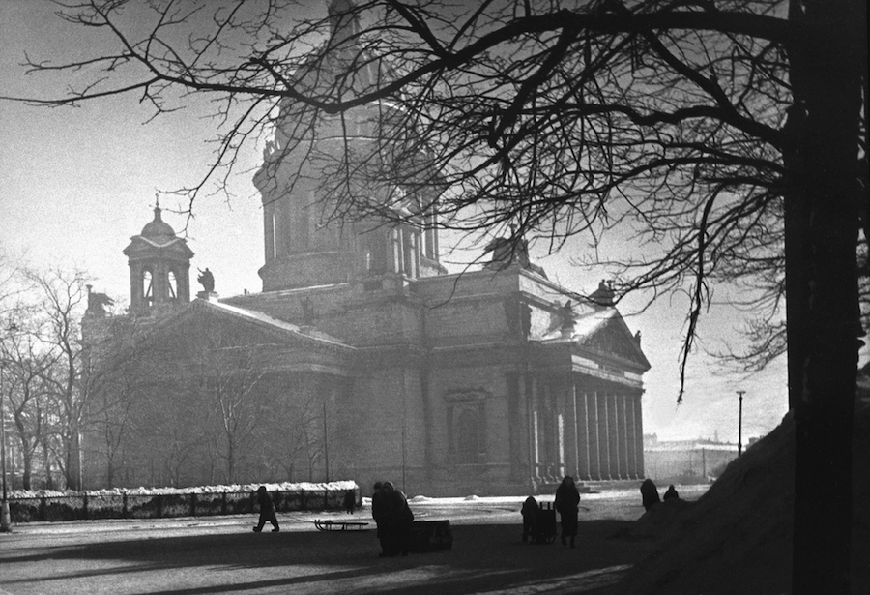

*Ленинград в 1943 году в дни блокады города немецкими и финскими войсками во время Великой Отечественной войны. Ленинградцы, передвигаясь по городу, пользуются салазками - обычным транспортом того времени.*

*Шиманский /МИА «Россия сегодня»*

Скорбным памятником, посвященным ленинградцам - жертвам войны, является Пискаревское кладбище, торжественное открытие которого состоялось 9 мая 1960 г. Монумент «Родина – мать» - его центральная фигура. Он представляет собой величественную фигуру женщины с гирляндой из дубовых листьев в руках, оплетенных траурной лентой. Так «Родина – мать» оплакивает своих героев. Частью Пискаревского кладбища стала и траурная стелла с горельефами, изображающими эпизоды из жизни и борьбы героев города Ленинграда.

На главных рубежах обороны города-героя можно увидеть памятники так называемый «Зеленый пояс Славы». В 1941 г. здесь были остановлены войска противника, в честь чего в 60- х гг. прошлого века и возвели комплекс памятных сооружений. Одним из них является «Разорванное кольцо» - мемориал на западном берегу Ладожского озера. Эта скульптура в виде двух, согнутых полукругом железных арок, была открыта в 1966 г. Она символизирует кольцо, в которое был взят город врагом, а разрыв между арками – «дорогу жизни» по Ладожском озеру.

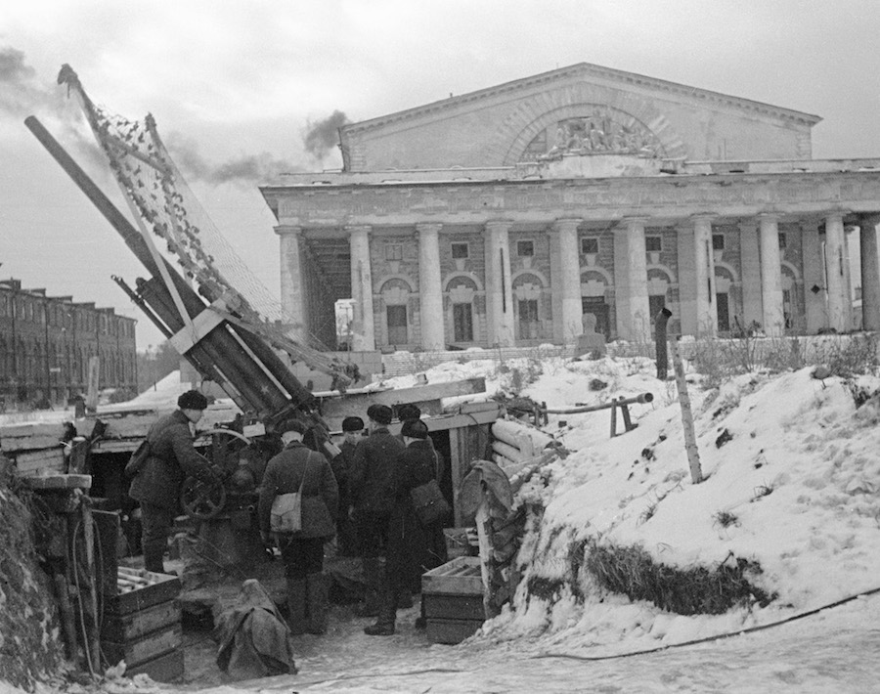

*Зенитный расчет ведет огонь по противнику на улицах блокадного Ленинграда.*

*Борис Кудояров /МИА «Россия сегодня»*

Другим мемориалом Зеленого пояса славы, воздвигнутым в память о тех трагических годах, является «Цветок жизни» во Всеволжском районе Ленинградской области. Скульптура, изображающая цветок, была открыта в 1968 г. и посвящена погибшим детям блокадного города. На каждом лепестке изображено лицо улыбающегося мальчика и слова: «Пусть всегда будет солнце».